

Plan de lutte contre la pauvrete,
domaine logement hebergement

Accompagnement
pour la mise en œuvre d’un
diagnostic territorial partagé à 360°
du sans-abrisme au mal-logement

Maquette de diagnostic territorial

Version définitive

Ce présent document est à consulter en lien avec le mode d’emploi des indicateurs précisant les définitions et modalités de calcul des données à recueillir.

SOMMAIRE
1. Panorama des documents et des systèmes d’information disponibles 3
1.1 L’analyse des documents existants et des thématiques à approfondir 3
1.2 La capacité des SI et bases de données locales à appuyer les investigations du diagnostic 360° 5
2. Analyse des caractéristiques du territoire 8
3. Analyse de l’adéquation entre l’offre et les besoins existants et à venir 10
3.1 Quelles sont les situations de vie qui nécessitent, au vu de leur poids et de leur évolution, une analyse de l’adéquation de l’offre par rapport aux besoins ? 10
3.2 Le parc de logement ordinaire est-il adapté aux caractéristiques de la population (nombre, composition, revenu des ménages) ? 14
3.3 L’offre globale de logement et d’hébergement permet-elle d’absorber les besoins nouveaux (quantitativement et qualitativement) et de proposer des sorties vers le haut? 18
3.4 Au regard du principal facteur déclencheur de leurs difficultés en matière de logement, comment les publics se répartissent-ils dans l’offre d’hébergement et de logement accompagné, adapté à un instant T ? 25
3.5 Quels sont les publics dits « invisibles » ? 29
4. Analyse des parcours individuels 30
4.1 Qui sont les publics pour lesquels les parcours sont les plus complexes et les moins fluides ? 30
4.2 Quelles sont les raisons des ruptures de parcours constatées ? 30
5. Besoins d’accompagnement social, médico-social et sanitaire 31
5.1 Quels sont les publics pour lesquels un accompagnement social, médico-social ou sanitaire, est nécessaire, et a un impact fort sur la capacité d’accès ou de maintien dans un logement stable? 31
5.2 Quelle est l’offre actuelle en matière d’accompagnement social, et en quoi permet-elle ou non de répondre aux besoins identifiés ? 32
5.3 Quelle est l’offre actuelle en matière d’accompagnement sanitaire, et en quoi permet-elle ou non de répondre aux besoins ? 34
6. Analyse de la coordination des acteurs et des dispositifs 36
7. Priorisation des enjeux et recommandations 37
7.1 Analyse des priorités et urgences 37
7.2 Identification des pistes de travail prioritaires 37
8. Démarche mise en œuvre sur le département 38
8.1. Le calendrier de la démarche 38
8.2. Les modalités de concertation des partenaires 38
8.3. Le circuit de validation du diagnostic 39

Panorama des documents et des systèmes d’information disponibles
  - L’analyse des documents existants et des thématiques à approfondir
Il s’agit de positionner le diagnostic 360° au regard des autres diagnostics déjà réalisés, en cours ou à venir, dans le domaine de l’hébergement, du logement, de l’habitat, de l’accompagnement social, médico-social et sanitaire.
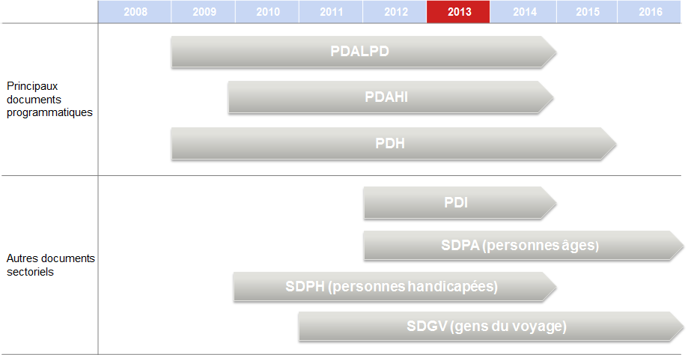

Modalités d’analyse et de commentaires du schéma
Le schéma doit montrer quels documents vont pouvoir alimenter les travaux relatifs au diagnostic 360° au moment de sa réalisation et ceux pour lesquels il constituera une étape de cadrage et de préparation. Ce travail doit également permettre d’identifier les diagnostics des champs de politique publique à mettre à jour ou à compléter (manque d’analyses quantitatives par exemple), et ceux traités récemment par les partenaires qui a priori ne feront pas l’objet d’investigations.
La réalisation du diagnostic dans le prolongement d’une démarche partenariale récente (ex : renouvellement du PDALPD) pourra s’appuyer sur les instances de gouvernance mises en place à cette occasion.
Des documents sectoriels supplémentaires peuvent figurer sur ce schéma.

Analyse des modalités de traitement des questions clés du 360° par les documents existants (exemple)

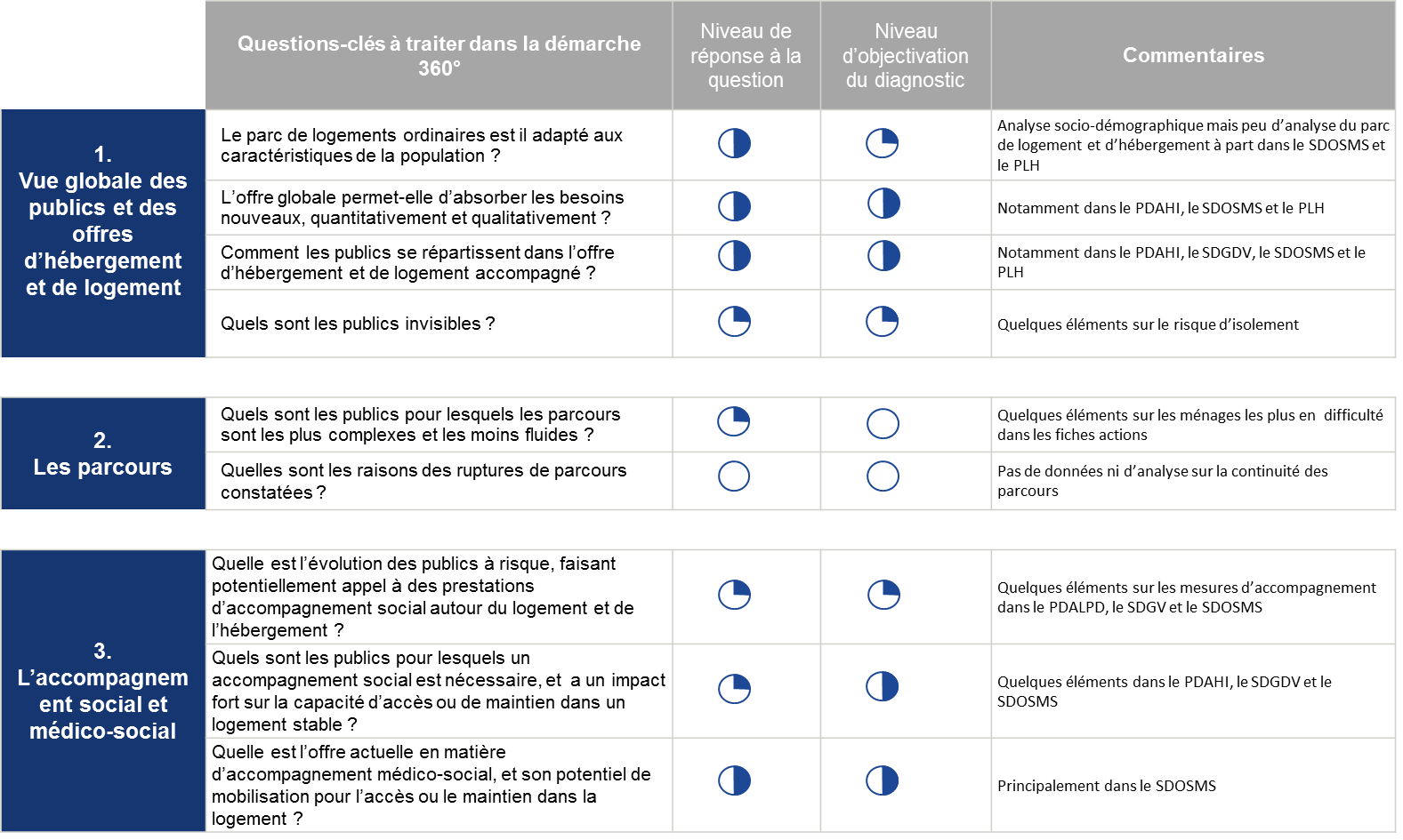

Modalités d’analyse et de commentaires du schéma
Ce schéma est issu d’un balayage des questions clés du diagnostic, et du traitement qui a pu en être fait dans les principaux documents programmatiques existants. Il doit permettre d’identifier, sur les questions clés du diagnostic 360°, les besoins d’analyses quantitatives et qualitatives complémentaires, et éviter ainsi de mener des travaux en doublon avec l’existant. Il ne doit pas constituer une appréciation de la qualité des documents existants, et des travaux qui ont présidé à leur élaboration, mais un éclairage quant aux thématiques du 360° à approfondir.
Ce balayage peut au choix être effectué par les membres du comité projet départemental ou par le niveau régional en amont, pour permettre une prise de recul plus grande sur les documents existants, si le besoin en est ressenti par les acteurs départementaux.
La colonne « niveau de réponse à la question » permet d’évaluer le niveau d’analyse du sujet par les documents programmatiques existants. Il s’agit de qualifier si les documents programmatiques permettent de répondre aux questions posées dans le diagnostic. Cette qualification sera représentée par un cercle plus ou moins plein (25%, 50%, 75%, 100%).
La colonne « niveau d’objectivation du diagnostic » vise à indiquer si les analyses menées sont objectivées par des données quantitatives. Plus le niveau d’objectivation quantitatif est élevé, plus le cercle est plein (25%, 50%, 75%, 100%).

  - La capacité des SI et bases de données locales à appuyer les investigations du diagnostic 360°
Le diagnostic devra brièvement recenser et qualifier les outils informatiques et bases de données existants, pour :
- Fournir des précisions sur les outils disponibles au moment de l’élaboration du diagnostic
- Identifier les points de progrès dans les outils de connaissance et de gestion de l’information au niveau local.

Constats généraux
Il s’agit d’indiquer de manière synthétique dans quelles mesures les outils informatiques et les bases de données permettront d’appuyer de répondre aux questions et d’appuyer l’analyse sur les questions du diagnostic.

Vue de synthèse sur les sources existantes, le taux de disponibilité des informations (au regard du 360°) et leur qualité
Type de données | Outil de traitement de l’information utilisé dans le département | Qualité actuelle des données disponibles
Suivi et qualification des demandes – volet Urgence | Ex : SI SIAO | Faible / Moyenne / Bonne
Suivi des orientations – volet Urgence | Ex : SI SIAO | Faible / Moyenne / Bonne
Suivi et qualification des demandes – volet Insertion | Ex : SI SIAO | Faible / Moyenne / Bonne
Suivi des orientations – volet Insertion | Ex : SI SIAO | Faible / Moyenne / Bonne
Demandes de logement social | Ex : SNE | Faible / Moyenne / Bonne
Demandes de logement social prioritaires | Ex : SYPLO | Faible / Moyenne / Bonne
Capacités d’hébergement et niveau d’occupation | Ex : SI SIAO | Faible / Moyenne / Bonne
Capacités de logement – parc social | Ex : RPLS | Faible / Moyenne / Bonne
Capacités de logement – parc privé | Ex : Filocom | Faible / Moyenne / Bonne
Capacités de logement adapté et accompagné | Ex : Pas de SI national mais outil de gestion interne le cas échéant | Faible / Moyenne / Bonne

Modalités d’analyse et de commentaires du schéma
Il s’agit de visualiser la couverture des champs du diagnostic 360° par des progiciels assurant un bon niveau de disponibilité et de qualité des informations et données, ainsi que la capacité d’outils plus rudimentaires (base Excel) à compléter les données manquantes. A contrario, les champs sur lesquels il n’y a pas d’outils ou pour lesquels les données ne sont pas fiables devront faire l’objet soit d’une approche qualitative, soit d’une approche par le biais d’enquêtes flash (à la discrétion des acteurs locaux)
Informations optionnelles : Quelques questions et analyses complémentaires peuvent également être traitées afin de parfaire l’analyse :
- Quelle est la fiabilité et la disponibilité des données du SIAO ?
Synthèse sur la qualité des données disponibles dans le(s) SIAO
Fiabilité et disponibilité des données du volet urgence du SIAO (dont le 115)
Nombre de places régulées par le SIAO (en volume et % du parc départemental) | Ex : 391 places; 100 %
Outil de suivi des demandes | Faible / Moyenne / Bonne
Qualité du suivi des demandes | Faible / Moyenne / Bonne
Qualité de la qualification des demandes | Faible / Moyenne / Bonne
Qualité du suivi des orientations | Faible / Moyenne / Bonne
Fiabilité et disponibilité des données du volet insertion du SIAO
Nombre de places régulées par le SIAO (en volume et % du parc départemental) | Ex : 871 places ; 100 %
Outil de suivi des demandes | Faible / Moyenne / Bonne
Qualité du suivi des demandes | Faible / Moyenne / Bonne
Qualité de la qualification des demandes | Faible / Moyenne / Bonne
Qualité du suivi des orientations | Faible / Moyenne / Bonne
- Quel est - le cas échéant – le niveau de déploiement de l’outil de pilotage du contingent préfectoral SYPLO et quelles données sont exploitables ?
- Existe-t-il un observatoire des loyers et/ou des problématiques d’habitat dans le département ?
- Quelle est la fiabilité des données du SNE / RPLS pour le département ?
- Existe-t-il un suivi des accords collectifs départementaux et des relogements ?
- Existe-t-il d’autres sources disponibles ? Existe-t-il un observatoire régional de l’habitat et/ou de l’hébergement ?

Analyse des caractéristiques du territoire
L’objectif de cette partie est d’identifier les forces ou fragilités du territoire au regard des problématiques d’accès ou de maintien dans le logement, et notamment les différents facteurs de pression sur l’offre et les besoins d’un département.
Les spécificités d’un département au regard de la situation de sa région, de la moyenne nationale, voire d’un ensemble cohérent de territoires présentant les mêmes caractéristiques, pourront être analysées (à terme et en cible).
Les données utilisées sont volontairement en nombre limité ; elles seront fournies par le niveau national au début des démarches de diagnostic, afin de faciliter la comparabilité des analyses. Les données chiffrées et analyses produites dans le cadre de panoramas statistiques établis par l’INSEE ou par les directions régionales des services de l’Etat pourront également être mobilisées.
Toutefois, les acteurs départementaux pourront toujours compléter le « socle » proposé ci-après avec des données sur les thèmes présentant un intérêt local.
Certaines précautions devront être prises dans l’analyse de ces données avant de pouvoir en tirer des enseignements sur une réalité sociale nécessairement complexe. Il est notamment nécessaire de confronter les chiffres aux analyses de terrain : les moyennes peuvent masquer d’importantes disparités, soit entre territoires infra-départementaux, soit au sein d’un même territoire
Quatre axes d’analyses sont proposés pour cette partie du diagnostic, pouvant en tant que de besoin être chacun décliné au niveau d’un territoire infra-départemental :
- Identifier les dynamiques démographiques pouvant conduire à une tension sur l’offre d’hébergement, de logement accompagné ou ordinaire, et d’accompagnement relatif au logement, en s’appuyant sur les indicateurs suivants :
- Taux de croissance annuel moyen de la population de 2000 à 2012 (Source : INSEE)
- Evolution démographique par bassin de vie de 1999 à 2010 (Source : INSEE)
- Identifier les dynamiques sociales et économiques pouvant conduire à une tension sur l’offre d’hébergement, de logement accompagné, adapté, ou ordinaire, et d’accompagnement relatif au logement
L’analyse s’attachera à identifier des phénomènes de dégradation de la situation des ménages (au vu de la situation du marché de l’emploi, de la situation sociale des ménages, etc.) qui permettent d’établir des tendances en matière de paupérisation des ménages, de besoins de soutien financier (FSL…), d’augmentation des risques d’impayés, etc.
A ce titre, les indicateurs suivants sont proposés :
- Taux de pauvreté (ménages se situant en deçà de 60% de la médiane des niveaux de vie) sur une année (Source : INSEE)
- Intensité de la pauvreté sur une année (Source : INSEE)
- Revenu médian des ménages sur une année (Source : INSEE)
- Taux d'allocataires aux minmas sociaux au sein de la population âgée de 15 à 64 ans en N-3 (Source : INSEE)
- Taux de chômeurs de longue durée au sein de la population âgée de 14 à 64 ans en N-2 (Source : INSEE)
- Qualifier l’offre et les tensions pesant sur l’habitat (privé et public)

La disponibilité globale et la qualité du parc de logements ordinaires sont abordées ici : il s’agit d’explorer la capacité du parc privé et social à offrir des solutions de sortie « vers le haut » (en fonction du prix des logements, taux de vacance du parc privé et social, taux d’effort médian des allocataires d’une aide au logement)

Les tensions particulières sur le logement social, permettant d’étudier son accessibilité pour les publics présents dans les structures d’hébergement ou de logement accompagné sont abordées dans le cœur du diagnostic.

A cet effet, les indicateurs suivants sont mobilisés (dans une logique dynamique : évolution dans le temps, comparaison avec d’autres territoires et par rapport à la moyenne nationale) :
- Taux de vacance des logements proposés à la location dans le parc social (Source : RPLS 2011 et 2012)
- Nombre de logements commencés de 2010 à 2012 (Source : Sit@del2)
- Nombre de logements sociaux proposés à la location en 2011 et 2012 (Source : RPLS 2011 et 2012)
- Evolution du nombre de résidences principales et de leur type d’occupation de 1999 à 2010 (taux de croissance annuel moyen) (Source : INSEE)

- Identifier des disparités départementales
Derrière les moyennes départementales peuvent se cacher des disparités territoriales importantes qui rendent peu pertinentes des analyses globales menées en premier lieu. Un premier repérage des spécificités infra départementales peut être effectué à ce stade du document, en s’appuyant sur des données démographiques territorialisées (évolution de la population et situation sociale par bassin de vie). Celle-ci permettra d’identifier si dans le « cœur du diagnostic » (parties suivantes), il est nécessaire de procéder à des zooms infra-départementaux sur certaines questions.

Les définitions de l’ensemble des indicateurs mentionnés dans cette partie et leurs modalités d’interprétation, ainsi que des propositions d’indicateurs complémentaires sont proposées dans le mode d’emploi joint au kit méthodologique.

Analyse de l’adéquation entre l’offre et les besoins existants et à venir
Cette partie doit permettre de mettre en rapport :
- Les tendances d’évolution quantitative et qualitative des besoins des publics, en matière d’hébergement, de logement, d’accompagnement social et sanitaire
- L’évolution de l’offre, quantitativement (nombre de places, de mesures d’accompagnement), et qualitativement, également selon une approche dynamique (fluidité des différents segments de l’offre)

  - Quelles sont les situations de vie qui nécessitent, au vu de leur poids et de leur évolution, une analyse de l’adéquation de l’offre par rapport aux besoins ?
Les diagnostics territoriaux proposent une approche des publics à partir de leur situation de vie, permettant d’appréhender leurs besoins de façon large au regard du maintien ou de l’accès au logement, et sans tomber dans une vue trop segmentée (jeunes avec chiens, femmes avec enfants…), peu représentative des véritables difficultés rencontrées dans l’accès ou le maintien dans le logement. Ces situations de vie ont été établies à partir de la grille ETHOS.
Les tableaux ci-dessous présentent une estimation des besoins potentiels d’hébergement ou de logement pour un ensemble de publics ayant une situation de vie « à risque ».
La mesure de l’adéquation de l’offre actuelle avec ces besoins ne saurait être pertinente car les potentiels mis en évidence ne sont en aucun cas le reflet de la demande réelle de ces publics.
Les territoires peuvent aller plus loin sur ce volet, en quantifiant non plus les situations présentant potentiellement un besoin, mais les situations pour lesquelles les besoins sont réellement avérés.

Constats généraux
Il s’agit d’indiquer les principales situations de vie qui doivent être analysée au regard de l’accès et du maintien dans la logement.

Evolution et poids des publics regroupés par situation de vie ayant potentiellement un besoin d’hébergement et de logement et ayant comme dénominateur commun une problématique résidentielle (mode de logement non satisfaisant)
Situations de vie relatives à une problématique résidentielle (mode de logement non satisfaisant) | Limites d’utilisation | Source d’information | Quantification en personnes différentes en N- 1 | Evolution constatée par rapport à l’année précédente  (N-2)
Personnes vivant dans la rue | Source ne permettant pas d’appréhender toutes les personnes vivant réellement dans la rue, a fortiori en milieu rural | Maraudes, accueil de jour, 115 (utiliser la source la plus fiable) | … | …
Personnes sortant d’institutions carcérales | Tous les sortants d’institutions (prisons, HP, fin de contrats jeunes majeurs) ne présentent pas un besoin d’hébergement et de logement. A terme, un ratio pour chaque type de sortants d’institutions, ayant effectivement un besoin, pourrait être imaginé. A ce stade, il convient d’appréhender les besoins d’anticipation des sorties des 3 types de d’institutions mentionnées ci-contre. | SPIP (enquête annuelle de l’administration pénitentiaire) | … | …
Personnes sortant d’institutions psychiatriques |  | ARS quand les données sont disponibles | … | …
Personnes sortant de prise en charge ASE, y compris les bénéficiaires d’un contrat jeune majeur |  | Conseil général | … | …
Nombre de personnes vivant dans des campements illicites | La source ne permet d’obtenir qu’un ordre de grandeur. | Enquête DIHAL | … | …
Situations de vie relatives à une problématique résidentielle (mode de logement non satisfaisant) | Limites d’utilisation | Source d’information | Quantification en ménages différents en N-1 (sauf mention contraire) | Evolution constatée par rapport à l’année précédente  (N-2)
Ménages en habitat potentiellement indigne | Le PPPI est une estimation de l’habitat indigne, selon un faisceau d’indices identifiés par l’ANAH. L’ensemble des ménages souffrant d’un habitat indigne ne sont pas nécessairement comptabilisées, ici. Il ne peut donc s’agir que d’une approximation. | CD ROM PPPI 2013 | … | …
Ménages vivant chez un tiers ayant fait une demande de logement social enregistrée dans le SNE | A défaut d’une source d’information plus satisfaisante, ces 3 situations de vie ont été identifiées à partir du SNE, avec 2 principales limites :  - il s’agit d’informations déclaratives, les demandeurs pouvant dramatiser leur situation  - les ménages ayant un besoin et soumis à ces situations de vie, n’ont pas nécessairement déposé une demande de logement social | SNE | … | …
Ménages vivant en logement sur-occupé ayant fait une demande de logement social enregistrée dans le SNE |  | SNE | … | …
Ménages vivant dans une structure provisoire / non conventionnelle ayant fait une demande de logement social enregistrée dans le SNE |  | SNE | … | …
Nombre de gens du voyage | Public par définition mobile et difficile à quantifier. Il s’agit par ailleurs d’un mode de vie souvent choisi, et qui ne reflète pas par ailleurs nécessairement une situation de mal logement  L’unité est le plus souvent la « famille » et non le ménage ou l’individu | A ce stade : Schéma des gens du voyage. A terme : source à identifier avec la Fnasat.

Modalités d’analyse et de commentaires du tableau ci-dessus
La grille de lecture proposée ci-dessus permet d’identifier la ou les situations de vie en termes de situation résidentielle, qui peuvent potentiellement amener un individu ou un ménage à solliciter un hébergement, un logement ou un accompagnement social, médico-social ou sanitaire, ou qui peuvent générer un besoin sans pour autant aller jusqu’à une demande formelle.
Sur cette base, le diagnostic doit aider à repérer les situations de vie présentant :
- un poids particulièrement important dans l’ensemble des publics ayant potentiellement un besoin d’hébergement / logement
- et/ ou une forte évolution (en baisse ou en hausse)
A l’issue de cette analyse, les facteurs de pressions à venir sur l’offre pourront être mis en exergue, ainsi que des besoins d’évolution des dispositifs de droit commun, si ceux-ci ne peuvent répondre quantitativement ou qualitativement à un ou plusieurs types de besoins liés à des situations résidentielles.
Il ne s’agit en aucun cas de procéder à une estimation quantitative globale des besoins, compte tenu des limites indiquées quant à l’estimation des publics concernés.
Un individu ou un ménage ne peut cumuler plusieurs situations de vie de type « résidentielle ».
Evolution et poids des publics regroupés par situation de vie ayant potentiellement un besoin d’hébergement et de logement et ayant comme dénominateur commun une problématique sociale ou administrative
Situations de vie relative à une problématique sociale ou administrative | Limites d’utilisation | Source d’information | Quantification en ménages différents (sauf mention contraire)  en N-1 | Evolution constatée par rapport à l’année précédente (N-2)
Ménages bénéficiaires d'une aide au logement, ayant fait l'objet d'une procédure de traitement d'un impayé de loyer |  | CAF | … | …
Ménages ayant reçu notification d'un commandement de quitter leur logement |  | A terme SI CCAPEX | … | …
Ménages ayant des difficultés à se maintenir dans le logement | A défaut d’une source d’information plus satisfaisante, ces 2 situations de vie ont été identifiées à partir du SNE, avec 2 principales limites :  - il s’agit d’informations déclaratives, les demandeurs pouvant dramatiser leur situation  - les ménages ayant un besoin et soumis à ces situations de vie, n’ont pas nécessairement déposé une demande de logement social | SNE | … | …
Ménages demandeurs de logement social en dessous du plafond de ressources pour un PLAI |  | SNE | … | …
Femmes victimes de violences ayant fait une demande de logement accompagné et/ou d’hébergement d’urgence ou d’insertion (nombre de personnes) | Ne sont comptabilisées ici que les femmes ayant déclaré un besoin auprès du SIAO | 115 et volet insertion du SIAO | … | …
Demandeurs d’asile (nombre de personnes en stock au 31/12) | Les publics migrants n’ayant pas effectué de demande d’asile ne sont pas comptabilisés. | OFPRA ou Préfecture SII | … | …
Demandeurs d’asile (nombre de personnes en flux)¹⁴ | Les publics migrants n’ayant pas effectué de demande d’asile ne sont pas comptabilisés. | OFPRA ou Préfecture SII
Déboutés du droit d’asile (nombre de personnes en flux) |  | OFPRA | … | …

Modalités d’analyse et de commentaires du tableau ci-dessus
Il s’agit ici d’identifier la ou les situations de vie, impliquant potentiellement une prise en charge et un accompagnement particulier pour un accès ou un maintien dans le logement. Les publics analysés ici peuvent être également présents dans la grille des situations de vie dites « résidentielles ».
L’analyse menée doit permettre de repérer les situations de vie présentant :
- un poids particulièrement important dans l’ensemble des publics ayant potentiellement un besoin d’hébergement / logement
- et/ ou une forte évolution (en baisse ou en hausse)
A l’issue de cette analyse, les facteurs de pressions à venir sur l’offre pourront être mis en exergue, ainsi que des besoins d’évolution des dispositifs de droit commun qui ne répondraient pas à telle ou telle évolution quantitative ou qualitative des différents situations de vie analysées.
Il ne s’agit en aucun cas de procéder à une estimation quantitative globale des besoins, compte tenu des limites indiquées quant à l’estimation des publics concernés et de la possibilité pour un individu ou un ménage de cumuler plusieurs situations de vie reflétant une problématique sociale ou administrative.
  - Le parc de logement ordinaire est-il adapté aux caractéristiques de la population (nombre, composition, revenu des ménages) ?

Cette analyse doit permettre de mesurer l’adéquation du parc de logement ordinaire aux demandes des ménages en termes de taille, de coût, de localisation et de qualité. Au travers de cette réflexion, il s’agit de qualifier à la fois les potentialités de sortie « vers le haut » offertes aux publics en situation de mal logement mais aussi les risques, pour les ménages ayant un logement, sur leur capacité à s’y maintenir.

Une approche tenant compte des disparités géographiques infra départementale (bassins de vie ou d’emploi, agglomération ou quartiers d’une agglomération) peut s’avérer pertinente.

Constats généraux
Le diagnostic indique les principales caractéristiques du logement face à la capacité des ménages à y accéder à s’y maintenir (typologie, qualité, coût, localisation, …)

Ménages occupant un logement (parc privé ou public) et rencontrant des difficultés à s’y maintenir ou faisant face à une situation d’inconfort « critique »

Type de difficulté | Nombre de ménages différents concernés en N-1 (sauf mention contraire) | Evolution au cours des 3 dernières années | Source
Ménages en habitat potentiellement indigne | … | … | CD ROM PPPI 2013
Ménages bénéficiaires d’une aide au logement, ayant fait l’objet d’une procédure de traitement d’un impayé de loyer dans le parc social ou privé | … | … | CAF
Ménages en situation de surendettement | … | … | Rapport d’activité annuel de la commission de surendettement

Modalités d’analyse et de commentaires
Ce tableau doit permettre de répondre à deux types de questions :
- Observe-t-on une évolution particulière du nombre de ménages vivant dans des logements de faible qualité ou inconfortable ? Quels sont les dispositifs mis en œuvre en faveur de l’amélioration de la qualité de l’habitat ?
- Les publics ayant une solution de logement actuellement, mais ayant des difficultés financières à s’y maintenir ont-ils évolué quantitativement ces dernières années ? Quels sont les dispositifs mis en œuvre en faveur du soutien des ménages occupants ?

Disponibilité du parc social

Indicateur | Année N-1 | Evolution au cours des 3 dernières années | Source
Nombre de logements sociaux proposés à la location | … | … | RPLS N-1 (2014)
Taux de vacance des logements proposés à la location dans le parc social (y compris taux de vacance technique) | … | … | RPLS N-1 (2014)
Ancienneté moyenne des demandes, au 31/12/N-1 (en nombre de mois) | … | … | SNE
Délai moyen d’attente pour l’obtention d’un logement social | … | … | SNE
Délai moyen d’attente pour une demande de mutation dans le parc social | … | … | SNE
Nombre d’attribution de logement social sur l’année / nombre de demandes (stock) |  |  | PAP/RAP

Modalités d’analyse et de commentaires du tableau ci-dessus
Il s’agit au travers de ces données de qualifier l’offre de logement social, tant en termes de stock (évolution du nombre de logements sociaux), de flux liés à la rotation (taux de vacances) et enfin d’accessibilité (analyse de l’ancienneté moyenne des demandes à date).

Adéquation de la structure du parc de logements sociaux aux demandes des publics en attente d’un logement social
Type de logement | - Nombre de ménages demandeurs au 31/12/N-1 (en stock)  Source : SNE | - Nombre de logements dans le parc social en N-1  Source : RPLS | - Nombre de logements vacants en N-1  Source : RPLS | D. Ratio de A/B :  Nombre de ménages demandeurs au 31/12/N-1 / nombre de logements dans le parc social en N-1  Sources : RPLS et SNE | E. Ratio de A/C :  Nombre de ménages demandeurs au 31/12/N-1/ nombre de logements vacants en N-1  Sources : RPLS et SNE
Chambre | … | N/A | N/A | N/A | N/A
T1 | … | … | … | … | …
T2 | … | … | … | … | …
T3 | … | … | … | … | …
T4 | … | … | … | … | …
T5 | … | … | … | … | …
T6 ou plus | … | … | … | … | …
TOTAL | … | … | … | … | …

Modalités d’analyse et de commentaires
Ce tableau doit permette de répondre aux questions suivantes :
- Les types de logement demandés par les ménages (colonne A) correspondent-ils proportionnellement aux types de logements qui se libèrent ou tout du moins à la structure du parc ? (ex : la part des demandeurs de T2 par rapport au nombre de T2 existants dans le parc est largement supérieur à celle des demandeurs de T4 par rapport au nombre de T4 existants. Il peut être pertinent d’orienter la construction de nouveaux logements sociaux de type T2). Les demandes de petites surfaces correspondent-elles à un véritable besoin ou traduisent elles un manque de capacité financière des ménages à assumer un ménage plus grand et donc plus cher ?
- Y a-t-il des types de logement à privilégier dans les nouvelles constructions ou dans les programmes de réhabilitation de ce fait (en cas d’écarts significatifs) ?
- Plus largement, est-ce que les logements sociaux construits ou prévus correspondent aux besoins des publics en termes de taille, localisation, coût et qualité ?
Une analyse sur la répartition des logements existants et construits entre les types PLUS, PLS et PLAI peut être menée, en particulier lorsqu’il est constaté une précarisation grandissante des publics demandeurs (impliquant donc que la priorité soit mise sur le développement des PLAI).

  - L’offre globale de logement et d’hébergement permet-elle d’absorber les besoins nouveaux (quantitativement et qualitativement) et de proposer des sorties vers le haut?
Constats généraux
Il s’agit d’indiquer les principales caractéristiques des besoins en logement et en hébergement en lien avec l’offre.

A/ LES BESOINS

Quantification des personnes sans solution de logement
Type de situations | Année N-2 |  | Année N-1 |  | Source
 | Nombre de personnes différentes | Nombre de ménage différents | Nombre de personnes différentes | Nombre de ménage différents | Source
Personnes et ménages différents ayant sollicité le 115 pour un hébergement | … | … | … | … | Volet urgence du SIAO / 115
Personnes et ménages différents ayant été hébergés en HU (hors hôtel) | … | … | … | … | Volet urgence du SIAO / 115
Nombre de personnes ou ménages différents ayant été hébergées à l’hôtel |  |  |  |  | Enquête AHI
Personnes et ménages différents ayant été hébergés en HI et HS | … | … | … | … | Volet insertion du SIAO
Personnes et ménages différents sans solution de logement ayant fait une demande de logement social | N/A | … | N/A | … | SNE

Modalités d’analyse et de commentaires

Les données demandées dans le tableau ci-dessus permettent d’appréhender le nombre et l’évolution des ménages sans solution de logement ayant effectué une demande auprès des différents segments de l’offre. Ces données doivent être appréhendées de façon indépendante entre les différents types d’offres, les doublons ne pouvant être neutralisés à ce stade (exemple : un même ménage sans solution de logement peut avoir dans une même année formulé une demande pour un HU, puis un HI puis un logement social).
Il s’agit d’identifier les segments « sous pression » et devant faire l’objet d’une analyse approfondie dans le diagnostic, quant aux leviers pouvant être activés pour faire face à cette pression (exemple : augmentation du taux de rotation, augmentation de la capacité à proposer des orientations / sorties vers des solutions plus stables, augmentation de la capacité d’accueil en places…)
Nombre et modes d’hébergement des demandeurs d’asile et des personnes à droits incomplets
 | N-3 | N-2 | N-1 | Sources
Demandeurs d’asile (nombre de personnes en flux)²⁶ | …. | …. | …. | OFPRA ou Préfecture SII
Demandeurs d’asile (nombre de personnes en stock au 31/12) | … | …. | … | OFPRA ou Préfecture SII
Déboutés du droit d’asile (nombre de personnes en flux) | …. | …. | …. | OFPRA
Taux d’occupation des places HU par des demandeurs d’asile, au 31/12 | … | … | … | Préfecture (BOP303)
Taux d’occupation des places HU par des personnes ayant des droits incomplets au 31/12 | … | … | … | Volet urgence du SIAO / 115
Taux d’occupation des places en HUDA par des déboutés sans titre et des régularisés en présence indue, au 31/12 | … | … | … | Enquête trimestrielle du ministère de l’intérieur
Taux d’occupation des places CADA par des régularisés, des déboutés sans titre et des réfugiés en présence indue, au 31/12 | …. | …. | …. | DN@
Taux d’admission en CADA au cours de l’année | …. | …. | …. | DN@

Modalités d’analyse et de commentaires
Ce tableau doit permettre d’identifier la pression exercée par les publics sur l’offre, au travers :
- De l’évolution des flux et stocks des populations issues de la demande d’asile
- Des présences indues en CADA, HUDA, qui ne permettent pas de proposer de solutions à des nouveaux demandeurs d’asile
- De l’occupation des places HU, qui peut créer un phénomène de « saturation » des structures et de l’accompagnement proposé qui n’est pas nécessairement adapté
- De la mesure de la capacité d’absorption des flux de demandeurs par les CADA.

Capacité à répondre aux demandes DALO et DAHO
 | N-3 | N-2 | N-1 | Sources
Taux de réponses favorables en commission DALO | … | … | … | Info DALO
Taux de réponses favorables en commission DAHO | … | … | … | Info DALO
Taux de refus de propositions par les ménages DALO dans l’année | … | … | … | Info DALO
Taux de refus de propositions par les ménages DAHO dans l’année | … | … | … | Info DALO
Taux de relogement effectif des ménages ayant fait l’objet d’une décision favorable DALO | … | … | … | Info DALO
Taux d’hébergement effectif des ménages ayant fait l’objet d’une décision favorable DAHO | … | … | … | Info DALO
Délai moyen d’attribution d’un logement à un ménage DALO relogé (par rapport au stock) | … | … | … | Info DALO
Délai moyen d’attribution d’une place d’hébergement à un ménage DAHO (par rapport au stock) | … | … | … | Info DALO
Modalités d’analyse et de commentaires
Il s’agit d’identifier l’importance et l’évolution du nombre de ménages prioritaires DALO et DAHO, traduisant une difficulté particulière pour des ménages « fragiles » ayant des difficultés à accéder ou se maintenir dans le logement.
Les indicateurs retenus doivent également permettre d’identifier la capacité des pouvoirs publics à proposer des solutions de relogement à ces publics, et dans le cas contraire à mettre en exergue les refus des ménages ou les difficultés rencontrées pour la mobilisation du contingent préfectoral ou du parc social dans son ensemble (manque de disponibilité, difficulté à mobiliser les autres acteurs). Le taux de refus de la proposition par le bailleur peut être renseigné dans le commentaire du tableau.
Il est intéressant de préciser en commentaire la fourchette haute et basse pour les délais d’attribution d’un logement ou d’une place.
Cette analyse peut être complétée par une analyse des motifs de demandes (menaces d’expulsion par ex), des grandes caractéristiques des publics concernés, des raisons des refus de relogement par les bénéficiaires.
B/ L’OFFRE
Analyse comparée du niveau d’équipement en places d’hébergement du département, au regard de sa population en difficulté sociale et de la moyenne régionale et nationale
 | Année N-2 (2012) |  |  | Année N-1 (2013)
 | Département | Région | France | Département | Région | France
a : Population totale (en milliers) | … | … | 63 070 | … | … | 63 379
b : Dont population sous le seuil de pauvreté de 60% (en milliers) | … | … | 9139 | … | … | 9038
c : Nombre de places HU pérennes hors hôtel (avec ALT) – Au 31/12 | … | … | … | … | … | 40 064
c/b : Ratio Equipement HU (avec ALT) : Nombre de places HU pérennes (avec ALT) / Pop sous le seuil de pauvreté de 60% | … | … | … | … | … | 3,71
d : Nombre de places HU pérennes hors hôtel (sans ALT) – au 31/12 | … | … | … | … | … | …
d/b : Ratio Equipement HU (sans ALT) : Nombre de places HU pérennes (sans ALT) / Pop sous le seuil de pauvreté de 60% | … | … | … | … | … | …
e : Nombre de places HI et HS – Au 31/12 | … | … | … | … | … | …
e/b : Ratio Equipement HI et HS : Nombre de places HI et HS / Pop sous le seuil de pauvreté de 60% | … | … | … | … | … | …
Sources : INSEE RP, exploitation complémentaire, FINESS, DREES, DRJSCS, DGCS (STATISS)

Explications du tableau

- Dans le tableau précédent, les données en gras, de couleur bleue sont les données INSEE de 2010.
- Dans le tableau précédent, les données en gras, de couleur noire sont les données INSEE de 2011. A ce jour (avril 2015), l’INSEE ne fournit pas les données de population 2012 par départements. Les données sont seulement disponibles au niveau France entière. Nous avons donc privilégié les données 2011 pour les trois niveaux territoriaux.
- Les données relatives au nombre de places HU, au nombre de places HI et HS doivent être issus des enquête AHI au 31/12/2014 et au 31/12/2013.

Modalités d’analyse et de commentaires
Il s’agit de montrer l’évolution des taux d’équipement en HI, HU et le positionnement du territoire par rapport à la moyenne nationale et régionale, avec une pondération relative à la précarité sociale de la population. A terme, il conviendra de pouvoir comparer des départements ayant des caractéristiques similaires en termes de pression foncière, d’évolution démographique et de fragilité sociale.

Etat des capacités d’hébergement, de logement, d’accompagnement mobilisables et des moyens dédiés à l’accueil et à l’orientation
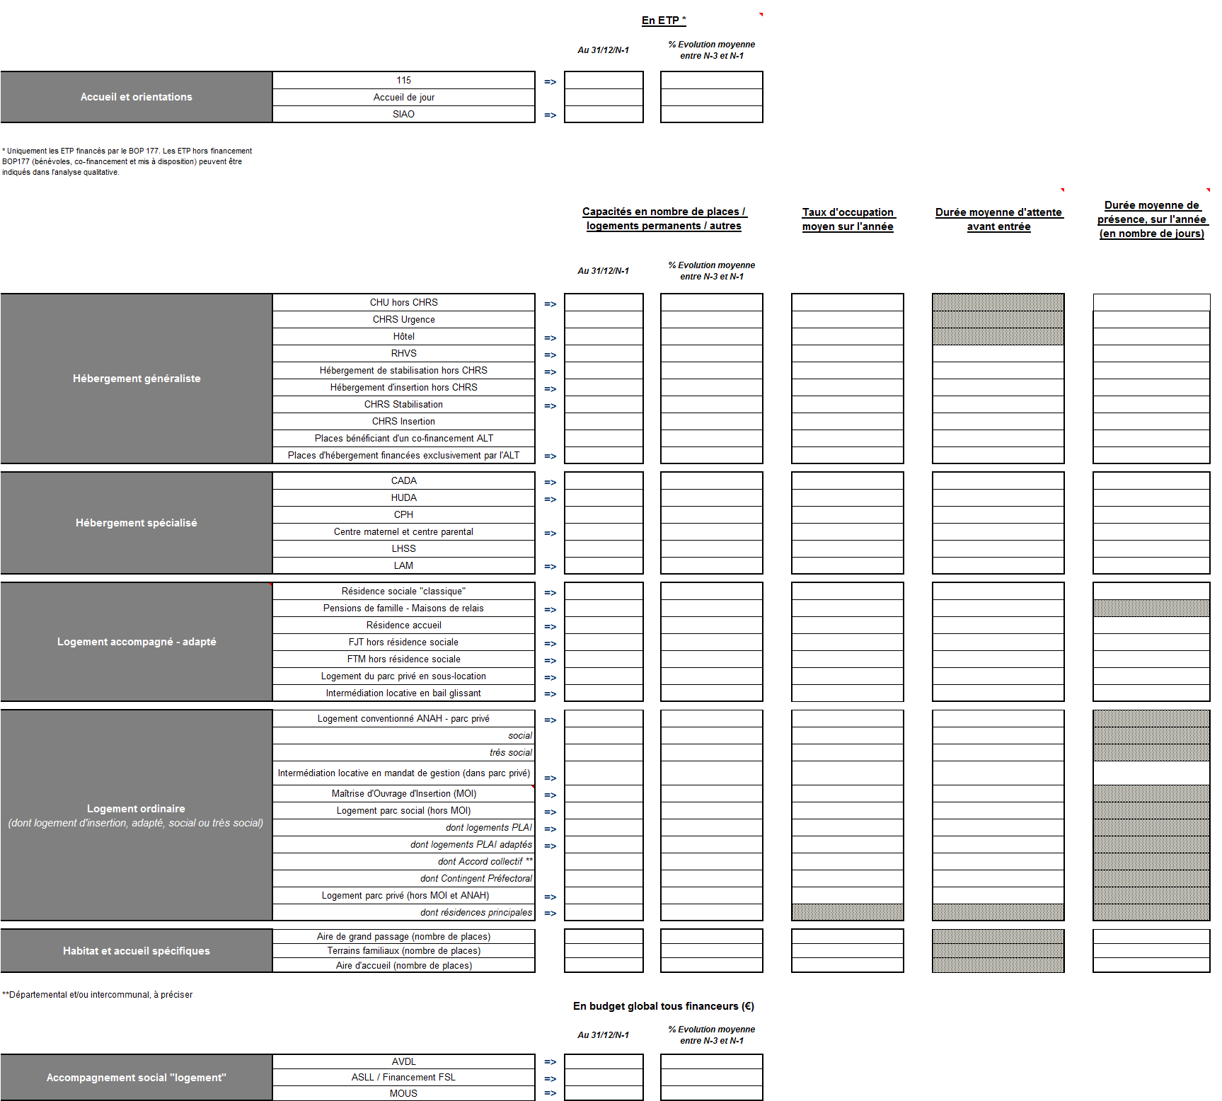
Modalités d’analyse et de commentaires :
Ce tableau doit notamment mettre en exergue les capacités des différents types d’offres et leur évolution Les catégories de logement reprises ici pour l’hébergement généraliste et le logement accompagné reprennent les catégories utilisées pour l’enquête de la DGCS sur l’AHI.
Le cas échéant peuvent être précisées et analysée à la suite du tableau les capacités mobilisables en cas de situations exceptionnelles (températures exceptionnelles, incendie d’une structure …) ainsi que le nombre de places mis à disposition à titre gracieux (notamment dans les territoires ruraux)
Les durées moyennes d’attente sont liées à la fois au nombre de places disponibles et à la capacité des SIAO à traiter les demandes.
Analyse de la fluidité de l’offre
 | N-3 | N-2 | N-1 | Sources
Taux de personnes ayant bénéficié d'au moins une attribution de place en hébergement d’urgence | … | … | … | Volet urgence du SIAO
Taux de rotation HU |  |  |  | Volet urgence SIAO
Taux de personnes ayant bénéficié d’au moins une orientation par le volet insertion du SIAO | … | … | … | Volet insertion du SIAO
Taux de personnes ayant eu au moins une réponse positive par le volet insertion du SIAO | … | … | … | Volet insertion du SIAO
Taux de rotation HI |  |  |  | Volet insertion SIAO
Taux de personnes sortantes de CHRS qui accèdent au logement accompagné ou autonome | … | … | … | CINODE (indicateur PAP)
Taux de femmes victimes de violences n’ayant jamais bénéficié d’une attribution de place d’hébergement (urgence et insertion) ou d’un logement accompagné | … | … | … | 115 / Volet insertion du SIAO

Modalités d’analyse et de commentaires
L’objectif de ces informations est de mettre en exergue la capacité du secteur de l’hébergement à proposer des solutions aux demandes d’hébergement, à orienter les publics vers des solutions stables et pérennes (taux de sortie vers le haut, c'est-à-dire une sortie vers une situation améliorée : logement accompagné ou logement social, voire CHRS si la personne était en HU).
Ces éléments viennent compléter les données sur l’état des capacités, indiquant les durées moyennes d’attente et les durées moyennes de présence dans les différents segments de l’offre.
Au-delà des taux, vous pouvez indiquer les volumes dans l’analyse si cela vous semble pertinent.
Pour l’année 2011 la montée en charge progressive des SIAO dans le courant de l’année amène à être vigilant sur la fiabilité des données 2012.

Tableau optionnel : Exemple de représentation graphique des solutions apportées aux ménages dont le dossier est examiné en par le SIAO en fonction de la situation d’origine du demandeur au moment de la demande

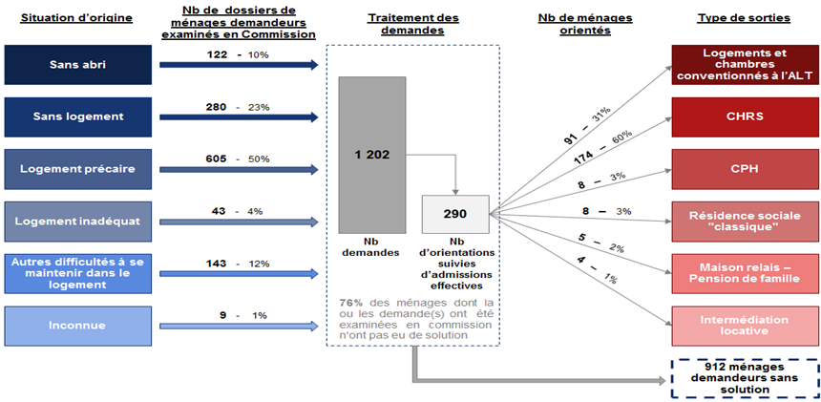

Analyse du niveau de mobilisation de certains dispositifs dédiés au logement des publics défavorisés :
Il s’agit de rendre compte du niveau de mobilisation, de son évolution, des freins ou facilités pour y procéder (adéquation ou non aux besoins des publics, méconnaissance par les acteurs par ex).
Sont concernés, les dispositifs présents soit dans l’offre existante (MOUS, AIVS, baux glissants dans le parc social) soit dans une offre nouvelle spécifique (PLAI, baux à réhabilitation, auto-construction).

  - Au regard du principal facteur déclencheur de leurs difficultés en matière de logement, comment les publics se répartissent-ils dans l’offre d’hébergement et de logement accompagné, adapté à un instant T ?
Il s’agit ici d’identifier deux problématiques :
- Les publics sont-ils accueillis dans des structures proposant une réponse satisfaisante au regard de la leur situation de vie (ayant déclenché la difficulté de logement ou le mal logement) ?
- Certaines structures sont-elles « embolisées » par des publics particuliers, mobilisant une offre non adaptée pour eux et bloquant la recherche de solutions pour d’autres publics ?

La répartition des publics par situation de vie est appréhendée comme une photographie à un instant T (et non sur les flux d’une année), et ce chaque année afin d’analyser l’évolution de la situation. Il s’agit d’aboutir à un constat objectif et non de proposer des solutions normatives.

Les individus présents dans les structures/dispositifs relevant de l’hébergement seront exprimés en personnes. Les individus présents dans les structures/dispositifs relevant du logement seront exprimés en ménages.
L’identification du facteur déclencheur des difficultés est en principe réalisée au moment du diagnostic des travailleurs sociaux lors de la première entrée dans le dispositif.
Par ailleurs une personne ou un ménage ne pourra être répertorié que dans une seule catégorie et toutes les personnes présentes dans les structures seront catégorisées. La catégorie « autre » doit contenir un effectif très restreint car toutes les catégories définies ont été prévues pour répondre aux différentes situations de vie. Vous devrez calculer un total pour vérifier que toutes les personnes ou ménages présents dans chaque structure/dispositif sont répertoriés. Pour tous les individus dont vous ignorez la situation, vous pourrez renseigner la catégorie « information non renseignée ».
Des cumuls de situation sont possibles dans la seconde catégorie (situations de vie reflétant une difficulté sociale et par conséquent un besoin d’accompagnement généraliste ou spécifique – ex : soutien financier), ne permettant pas une addition des données. De plus toutes les personnes, ménages présents dans les structures, dispositifs ne seront pas répertoriés dans ce tableau qui identifie des problématiques spécifiques.

Répartition des personnes ou ménages présents dans les structures au 31/01/N selon leur situation de vie résidentielle à l’origine du parcours

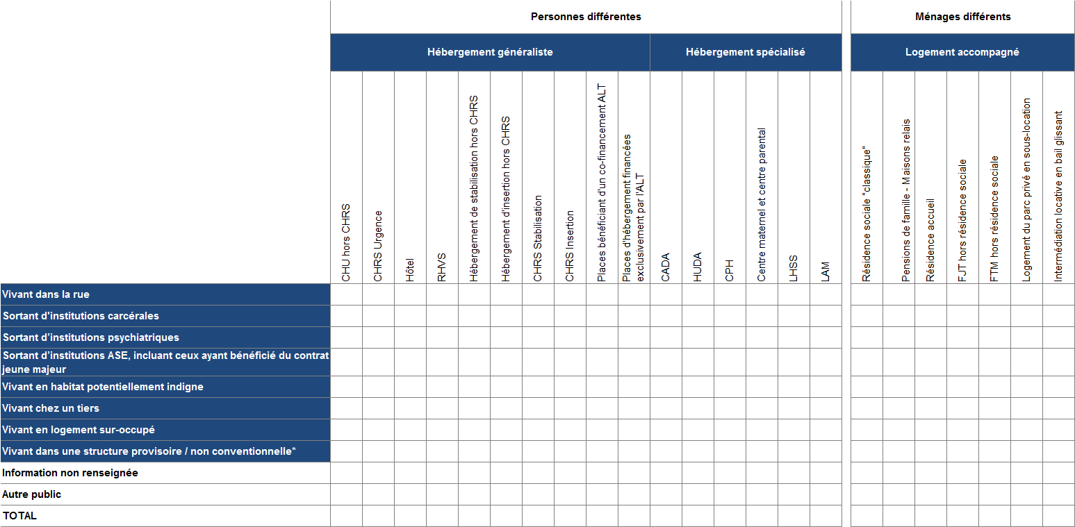
Répartition des personnes ou ménages présents dans les structures au 31/01/N selon la situation « sociale » ou administrative à l’origine du parcours

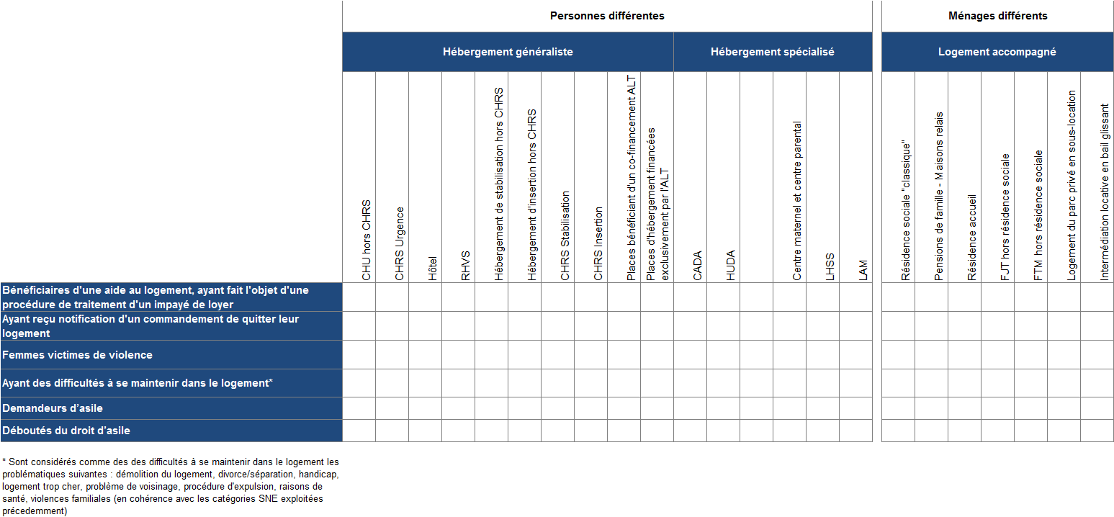

Modalités de renseignements des deux tableaux ci-dessus
S’il n’est pas possible de produire ces données à partir des systèmes d’information actuels, nous préconisons la réalisation d’une enquête flash. Une photographie de l’occupation des structures doit être faite à la même date pour tous les opérateurs. Doit être pris en compte la dernière situation résidentielle connue des personnes hébergées / accueillies au moment de l’entrée en structure, y compris si la personne est présente dans la structure depuis plusieurs mois. Pour les problématiques sociales et administratives, une personne peut cumuler plusieurs situations de vie. Les définitions de chacune des situations de vie sont à communiquer aux personnes chargées du recensement (en reprenant les définitions figurant le présent kit).

  - Quels sont les publics dits « invisibles » ?
Les publics dits « invisibles » recouvrent deux catégories distinctes :
- D’une part, les personnes qui, bien qu’étant passées par un dispositif ou une structure, ont aujourd’hui été perdues de vue par les services en charge des politiques d’hébergement / logement ;
- D’autre part, les personnes n’ayant jamais été prises en charge par ces services, ou n’ayant jamais fait appel à eux, mais dont les besoins sont connus : publics repérés lors de maraudes, personnes habitant dans un parc identifié comme potentiellement indigne, personnes vieillissantes habitant des zones rurales et/ou peu habituées des services sociaux, etc.
La mesure et la qualification des besoins de ces publics ne peuvent faire l’objet d’un recensement exhaustif ou d’une mesure statistique. En revanche, une mobilisation d’indicateurs qualitatifs ou relevant d’un faisceau d’indices peut être envisagée :
- Proportion de retraités avec les minima sociaux,
- Evolution du nombre de données de surendettement,
- Evolution de la fréquentation de la banque alimentaire et des associations caritatives,
- Suivi des personnes ayant appelé le 115 (en prenant en compte non pas les demandes mais les personnes).
Cette analyse peut être complétée qualitativement par des échanges avec les structures en charge des maraudes et de la veille sociale, pour identifier des tendances globales, des évolutions dans les types de publics à la rue.

Analyse des parcours individuels

Constats généraux
Il s’agit d’indiquer les principaux publics ayant des parcours complexes ainsi que les causes de rupture.

  - Qui sont les publics pour lesquels les parcours sont les plus complexes et les moins fluides ?
Cette approche vise à identifier, sur la base du temps moyen de parcours d’accès au logement (quantifié si possible, estimé par les acteurs le cas échéant en l’absence de données chiffrées), les catégories de public (ex : jeunes issus de familles éclatées, personnes sortant d’établissements de santé…) ayant été identifiées comme les plus sujettes à des ruptures de parcours ou à des parcours d’accès au logement complexes.
Il s’agit pour ces différentes catégories, de qualifier leur poids (marginal ou prépondérant), leur évolution sur les dernières années, et d’identifier les facteurs de risques spécifiques qu’elles rencontrent, les solutions proposées et apportées à ce jour.
  - Quelles sont les raisons des ruptures de parcours constatées ?

Au-delà d’un ciblage de la réflexion autour de publics particuliers, une identification des facteurs récurrents de rupture des parcours est à mener, afin de qualifier leur prépondérance, les solutions offertes à ce jour pour les traiter, et les difficultés rencontrées par les acteurs pour les lever.

A titre d’exemple, peuvent être cités les facteurs suivants :
- Droits administratifs incomplets (déboutés du droit d’asile ayant épuisé tous les recours, populations en situation irrégulière sur le plan du séjour, Européens impécunieux),
- Ressources financières insuffisantes,
- Interruption de l’accompagnement social ou médical,
- Effet seuil lié à l’âge,
- Manque de coordination / manque d’information entre les acteurs,
- Sortie d’institution non anticipée,
- Rupture familiale,
- Violences conjugales.

Besoins d’accompagnement social, médico-social et sanitaire
Sur ce volet, le diagnostic doit s’attacher à préciser le niveau et l’évolution des besoins à couvrir- en passant en revue les différentes dimensions de l’accompagnement social, médico-social et sanitaire - et dresser une cartographie de l’offre d’accompagnement existante.

  - Quels sont les publics pour lesquels un accompagnement social, médico-social ou sanitaire, est nécessaire, et a un impact fort sur la capacité d’accès ou de maintien dans un logement stable?
Poids et l’évolution des publics rencontrant potentiellement les besoins d’accompagnement social les plus forts
Types de difficultés pouvant nécessiter un accompagnement pour l’accès ou le maintien dans le logement | Chiffres clés | Tendance d’évolution | Capacité de l’offre actuelle à répondre aux besoins de ces publics
Difficultés à assurer la charge financière d’un logement
Dont jeunes de moins de 25 ans sans ressource
Difficultés liées à la vie en autonomie dans le logement
Difficultés à s’intégrer dans son environnement (voisinage)
Difficultés liées à des besoins spécifiques (mode de vie non sédentaire
Difficultés liées à une problématique de santé
Dont difficultés liées à des troubles addictifs
Dont difficultés liées à des troubles de santé mentale
Difficultés liées à une perte d’autonomie

Personnes en situation de handicap
Personnes âgées ou vieillissantes
Difficultés liées à une fragilité psychologique (suite à des violences conjugales ou domestiques, un divorce, un décès, une séparation…)
Autres difficultés (à préciser)

Modalités d’analyse et de commentaires :

La tendance d’évolution s’analyse à la fois qualitativement ou quantitativement. Toutes les données et unité de mesure disponibles sur le territoire sont mobilisables (notamment les bilans FSL, AVDL, ARS, SNE …).

Ces données peuvent notamment être mises en relation avec l’analyse des publics. Confère partie 3 de la maquette.

  - Quelle est l’offre actuelle en matière d’accompagnement social, et en quoi permet-elle ou non de répondre aux besoins identifiés ?
Le diagnostic identifiera quelle est l’offre d’accompagnement qui peut être mobilisée dans le département au bénéfice de l’accès et du maintien au logement (en passant en revue l’ensemble des dispositifs : AVDL, FSL, MASP, MAESF, accompagnement dispensés dans les structures d'accueil, d'hébergement d'urgence et d'insertion, etc.)
Il déterminera si ces dispositifs sont en adéquation avec les besoins identifiés précédemment, sur un plan quantitatif (nombre de mesures ou budget suffisant/insuffisant, par ex.) ou qualitatif (offre d’accompagnement inadaptée ou manquante, manque de coordination entre acteurs, etc.).

Constats généraux
Il s’agit d’indiquer de manière synthétique
- les principaux publics ayant un besoin d’accompagnement avéré ou potentiel
- les caractéristiques de l’offre d’accompagnement

Offre d’accompagnement qui peut être mobilisée dans le département au bénéfice de l’accès et du maintien au logement

Offre d'accompagnement social |  | Chiffres clés associés (nombre de mesures, nombre de ménages accompagnés, budget, ETP mobilisés …) | Tendance d’évolution | Analyse de l’adéquation offre / besoins
FSL |  |  |  | - Analyse qualitative et qualitative
ASLL – Accompagnement Social Lié au Logement (classique, spécifique ou temporaire)
FNAVDL – Fonds National d’Accompagnement Vers et Dans le Logement
AEB – Aide Educative et budgétaire
MASP - Mesure d’accompagnement social personnalisé (MASP1 et MASP2)
MAESF - Mesure administrative d’accompagnement en économie sociale et familiale
MAJ – Mesure d’accompagnement judicaire
MJAGBF – Mesure judiciaire d’aide à la gestion budgétaire familiale
Autres (à préciser)
Modalités d’analyse et de commentaires

La seconde colonne (chiffres clés associés) permet de rendre compte des potentialités de mobilisation des différents dispositifs, dont la plupart relèvent du Conseil général ou des CCAS. A ce titre peuvent être indiqués : le nombre de mesures ou de ménages bénéficiaires, le budget mobilisé (et son évolution), les ETP potentiellement mobilisés pour un accompagnement social.

La troisième colonne doit faire l’objet d’une analyse collective sur d’éventuels effets de « saturation » des dispositifs (budget en évolution forte ou incapacité à répondre à toutes les demandes) ou d’opportunités de plus grande mobilisation (méconnaissance des dispositifs par les opérateurs par ex), et enfin d’une analyse dispositif par dispositif de sa capacité à traiter des besoins (cf. analyse réalisée page 21).
Ce tableau peut être complété par d’autres dispositifs d’accompagnement social, ayant une action directe sur le maintien ou l’accès au logement, et spécifiques à un territoire.
Les données analysées ci-dessus peuvent être complétées par une analyse des DAAD – Dispositif d'aide aux accédants en Difficulté et de l’accompagnement dispensé dans les structures d'accueil, d'hébergement d'urgence et d'insertion
Zoom sur la prévention des expulsions
Afin d’analyser les besoins des publics en accompagnement social, permettant d’anticiper et éviter les expulsions, et d’apprécier l’efficacité du travail réalisé par la CCAPEX dans ce domaine, il est proposé d’analyser le ratio nombre de concours accordés de la force publique dans le département pour l’année N-1 / nombre d’assignations prononcés dans le département pour l’année N-1.

  - Quelle est l’offre actuelle en matière d’accompagnement sanitaire, et en quoi permet-elle ou non de répondre aux besoins ?
Le diagnostic recensera l’offre d’accompagnement qui peut être mobilisée au bénéfice de l’accès et du maintien au logement. Cet état des lieux doit donner la visibilité suffisante à tous les acteurs pour identifier les besoins aujourd’hui non couverts et pour formuler les pistes d’une meilleure coordination entre les offres existantes (offre d’hébergement / offre de logement / offre d’accompagnement social et sanitaire).

Offre d'accompagnement sanitaire mobilisable au bénéfice de l'accès et du maintien au logement
Offre d'accompagnement sanitaire | Chiffres clés associés (nombre de mesures, nombre de ménages accompagnés, budget, ETP mobilisés …) | Tendance d’évolution | Analyse de l’adéquation offre / besoins
Places en CMP - Centres médico-psychologiques
LHSS - Lits halte soins santé
LAM – Lit d’Accueil médicalisé
CSAPA - Centres de Soins d'Accompagnement et de Prévention en Addictologie
CAARUD - Centres d'Accueil et d'Accompagnement à la Réduction de risques pour Usagers de Drogues
PASS - Permanences d’accès aux soins de santé
SAMSAH – Service d’Accompagnement Médico-Social pour Adultes Handicapés
EMPP – Equipe mobile de psychiatrie précarité
SAVS – Service d’Accompagnement à la Vie Sociale
Autres (à préciser)

Modalités d’analyse et de commentaires

La seconde colonne (chiffres clés associés) permet de rendre compte des potentialités de mobilisation des différents dispositifs. A ce titre, le nombre de places ou de praticiens mobilisés / mobilisables peut être indiqué.

La troisième colonne doit faire l’objet d’une analyse collective sur d’éventuels effets de « saturation » des dispositifs ou d’opportunité de plus grande mobilisation (méconnaissance des dispositifs par les opérateurs par ex), et enfin d’une analyse dispositif par dispositif de leur capacité à traiter les besoins.

Ce tableau peut être complété par d’autres dispositifs d’accompagnement, ayant une action directe sur le maintien ou l’accès au logement, et spécifiques à un territoire.

Une analyse qualitative pourra être faite avec le tableau 5.1 sur les publics nécessitant un accompagnement social, médico-social, sanitaire.

Analyse de la coordination des acteurs et des dispositifs
La mise en œuvre de la logique de décloisonnement promue par le Plan pluriannuel contre la pauvreté et pour l’inclusion sociale requiert en premier abord une analyse synthétique des instances stratégiques qui permettent de traiter, dans le département, des questions-clés abordées dans le diagnostic 360°.

Une analyse des instances opérationnelles d’examen et/ou de traitement des situations est également à mener dans le cadre de ce chapitre. Il s’agit de cartographier les instances opérationnelles (fréquence, composition, nombre de dossiers étudiés, analyses des axes d’amélioration) et d’identifier les axes d’amélioration de l’accès ou du maintien dans le logement, l’adaptation de leur fréquence et de leur composition aux enjeux, les possibilités d’optimisation dans leur fonctionnement.

Constats généraux
Il s’agit de présenter les principaux constats sur la capacité des acteurs à répondre aux demandes de logement / hébergement et accompagnement et l’effet leviers des dispositifs sur l’accès et le maintien dans le logement.

Commission | Fréquence de réunion | Echelle | Animation et secrétariat | Cette instance a-t-elle un effet levier sur l’amélioration de l’accès au logement ? | Des chiffres permettent-ils d’objectiver l’efficacité de cette instance ? | Quelles sont les pistes d’amélioration du fonctionnement de cette instance ?
CCAPEX
Commission pluridisciplinaire SIAO
(urgence et insertion)
Commission hébergement logement (bailleurs sociaux)
Commission partenariale d’orientation jeunes du SIAO (ou autre CPO)
Commission d’admission des DA
Commission de surendettement
Commission de médiation DALO
Commission habitation insalubre
Commission coordination accompagnement dans le logement
Commission d’attribution des logements
Autres (précisez)

Priorisation des enjeux et recommandations

  - Analyse des priorités et urgences
L’objectif est d’identifier en concertation avec l’ensemble des acteurs du territoire, et si besoin de hiérarchiser, les urgences, que ce soit entre territoires infra-départementaux, ou entre les segments de l’offre d’hébergement / logement / accompagnement.
Ces urgences peuvent faire l’objet de décisions / actions suite au diagnostic, ou d’une mise en œuvre prioritaire d’actions déjà prévues dans un plan existant.

Constats généraux
Il s’agit de recenser les priorités et urgences du département.

  - Identification des pistes de travail prioritaires
Le diagnostic doit permettre d’identifier des problématiques (réponse à un besoin, adaptation d’une offre, articulation à améliorer entre certains acteurs, mise en cohérence des stratégies sectorielles…) pour lesquelles un approfondissement ultérieur est nécessaire avant toute décision d’action ou de réaffectation de moyens.

A titre illustratif, voici quelques pistes de travail qui ont pu être identifiées dans les diagnostics des départements expérimentateurs
- Poursuivre les efforts de construction de logement social, notamment de PLAI
- Imaginer des offres pour les publics en marge
- Développer les passerelles entre l’accompagnement sanitaire et l’accompagnement social
- Travailler sur une offre favorisant l’inconditionnalité
- Trouver des lieux et des outils de coordination opérationnelle pour résoudre les situations complexes
- Analyser avec l’ARS les possibilités de développement ciblé des offres repérées comme insuffisantes
- Re-densifier en logements les bourgs et centre-ville du sud
- Etc.

Démarche mise en œuvre sur le département
La présentation de la démarche est nécessaire à la compréhension des résultats du diagnostic. Il s’agit ici de présenter brièvement la méthode d’élaboration du diagnostic mise en œuvre par le département et les modalités de conception, d’élaboration et de concertation des partenaires.

Le calendrier de la démarche
Il s’agit de présenter la feuille de route du département pour l’élaboration du diagnostic à 360° :
- Quelles sont les principales phases de la démarche ? Quelles sont les étapes de réalisation du lancement à la validation du diagnostic ? Y a-t-il une restitution intermédiaire du diagnostic aux partenaires ?
- Qui sont les responsables des chantiers ?
- Quels sont les délais pour chacun des travaux ? Quelles sont échéances intermédiaires et finale ? Les échéances sont-elles corrélées à une autre instance (exemple PLALHPD) ?

Les propos pourront être illustrés par un tableau/calendrier de la démarche (cf. guide méthodologique).

Les modalités de concertation des partenaires
Quelles instances de concertation (niveau stratégique) ?
Il est nécessaire de décrire brièvement la comitologie mobilisée pour les diagnostics à 360° : Comité responsable du plan ? Comité de suivi du Plan de lutte contre la pauvreté ? Autre ?

Instance | Participants / Partenaires | Fréquence | Dates prévues
Comité projet départemental
Instance de concertation

Quelles modalités de concertation (niveau technique) ?
Il s’agit ici d’indiquer dans les grandes lignes la démarche retenue pour mener les travaux techniques :
- Information des partenaires institutionnels (CG, ARS, CAF …) : quelles modalités (courrier ? Signé par ? Envoyé à quelle date ? ; information officielle dans le cadre d’une instance ? Laquelle ? À quelle date ?)
- Information des partenaires (opérateurs, bailleurs …) : quelles modalités (courrier ? Signé par ? Envoyé à quelle date ? ; information officielle dans le cadre d’une instance ? Laquelle ? À quelle date ?)
- Y-a-t-il eu des préalables à l’information des partenaires ?
- Quelles modalités de concertation retenues pour mener le travail technique d’élaboration du diagnostic ?
  - Groupes de travail par thématique ? Si oui, quelles thématiques ? Avec quels partenaires ? Animés par qui ?
  - Séminaires ? Si oui, comment et avec qui ?
  - Appels à contribution ? Par courrier, saisine officielle ? Par qui ? Sur quelles thématiques ? Auprès de quels partenaires ?
  - Entretiens bilatéraux ? Avec quels partenaires ? Pourquoi un tel mode de concertation ?
  - Autre ?
- Quelles modalités de retour / de restitution du diagnostic auprès des partenaires ayant contribué au diagnostic ?

Questions posées dans le diagnostic / thématiques d’analyse | Entité responsable | Mode opératoire | Proposition d’échéance
Exemple : Adéquation du parc de logement aux caractéristiques de la population (nombre, composition, revenu des ménages) | DDT | - Pré-analyse des données et études disponibles par la DDT et transmission d’une note d’enjeux en amont du GT  - GT partenarial : DDT / DDCS / DR / CR / EPCI / CG / représentants de bailleurs
Exemple : Publics nécessitant une accompagnement social, médico-social ou sanitaire, au regard de l’accès ou du maintien dans un logement stable | DDCS | - Travail de recueil de données  - Séance de travail DDCS/CG/ARS  - Un GT partenarial avec opérateurs (AHI et bailleurs), DDCS, CG, ARS et DDT

Le circuit de validation du diagnostic
Les modalités de validation du diagnostic départemental doivent par ailleurs être définies en début de démarche.

Version du diagnostic | Instance | Date prévue | Date effective
V0
V1
VF | Niveau régional : CAR ? CRHH ?  Niveau départemental : Comité responsable du Plan ?

Faible : très peu d’informations disponibles sur les personnes ayant formulé une demande ; Moyenne : informations « basiques » disponibles en grande partie (âge, sexe, composition familiale, niveau de ressource, nationalité, situation administrative …) ; Bonne : informations « basiques » disponibles et fiables.
Le terme « orientations » équivaut sous ProGdis au terme « affectation ».
A évaluer au regard de la capacité du SIAO à suivre le parcours du demandeur après avoir formulé l’orientation.
Il s’agit de compléter ici la totalité des places pérennes d’urgence sur lesquelles le SIAO/115 peut orienter les demandes (places existantes et non uniquement vacantes). Les places temporaires ne sont pas comprises.
Il s’agit de compléter ici la totalité des places pérennes sur lesquelles le SIAO /115 peut orienter les demandes (places existantes et non uniquement vacantes). Indiquer le détail des types de places régulées par le volet insertion du SIAO : CHRS, maisons relais/pensions de famille, résidences sociales, intermédiation locative (sous location par ex)
Prendre également en compte les personnes hébergées en halte de nuit. Ne pas comptabiliser les squats et bidonvilles
Les 3 indicateurs fournis par le SPIP (nombre de sortants de prison, nombre de sortants de prison sans solution de logement ou d’hébergement, nombre de sortants de prison avec une solution précaire de logement ou d’hébergement) sont à mettre en perspective avec les données du SIAO (nombre de demandes déposées).
Etant donné les obligations incombant en matière de relogement, pourront également être pris en compte, en matière d’habitat indigne, les arrêtés des maires et des Préfets. Ces derniers devront, à terme, être recensés dans la base ORTHI.
Indiquer l’évolution en fonction des dernières données disponibles »
Catégories « chez parents / enfants, chez particulier et sous location ou hébergement temporaire » dans le SNE – en stock de demandes
Catégorie « logement trop petit » dans le SNE – en stock de demandes
Catégories « squat, hôtel, centre enfance famille, camping / caravaning » dans le SNE – en stock de demandes
Catégories « Démolition du logement, divorce / séparation, handicap, logement trop cher, problème de voisinage, procédure d’expulsion, raisons de santé, violences familiales » dans le SNE – en stock de demandes
Femmes victimes de violences (de natures diverses) dont l’ampleur et la gravité nécessitent un départ de la personne de son lieu de résidence habituel et un hébergement en urgence pour sa sécurité, ainsi que celle, éventuellement, de ses enfants. Sera quantifié ici le nombre de personnes différentes sur l’année.
Sont considérés comme demandeurs d’asile au sens de l’OFPRA les premières demandes (mineurs accompagnants compris), les procédures prioritaires, les réexamens et les procédures prioritaires sur réexamens.
Les départements d'une même région doivent choisir la même source. Egalement, la source choisie doit être identique à celle de l'indicateur en flux.
Les départements d'une même région doivent choisir la même source. Egalement, la source choisie doit être identique à celle de l'indicateur en stock.
Indiquer le % dans la mesure du possible et à défaut la tendance : baisse, stagnation, augmentation
Etant donné les obligations incombant en matière de relogement, pourront également être pris en compte, en matière d’habitat indigne, les arrêtés des maires et des Préfets. Ces derniers devront, à terme, être recensés dans la base ORTHI.
Nombre total de dossiers déposés auprès de la commission de surendettement.
Pour les départements qui réalisent les diagnostics au 1er semestre 2015, il s’agira de compléter le tableau en indiquant la situation renseignée dans RPLS au 01/01/2014, quelle que soit la date d’extraction.
Pour les départements qui réalisent les diagnostics au 1er semestre 2015 : les données disponibles dans le SNE au 31/12/2014 portent sur la période du 01/01 au 31/12/2014
Pour les départements qui réalisent les diagnostics en 2015 : Les données disponibles dans le SNE au 31/12/2014 portent sur la période du 01/01 au 31/12/2014
Pour les départements qui réalisent les diagnostics au 1er semestre 2015, il s’agira de compléter le tableau en indiquant la situation renseignée dans RPLS au 01/01/2014, quelle que soit la date d’extraction.
HU = Hébergement d’Urgence (selon la nomenclature de l’enquête AHI semestrielle) = CHU, CHRS Urgence, RHVS, autres places d’hébergement exclusivement financées via l’ALT (non prises en compte par ailleurs)
HI = Hébergement d’Insertion =CHRS insertion et insertion hors CHRS
HS = Hébergement de Stabilisation = Stabilisation en CHRS et hors CHRS
Catégories « Camping/caravaning, centre enfance famille, hôtel, RHVS, RS/foyer, sans abri, squat, structure d’hébergement » dans le SNE – en stock de demandes
Les départements d'une même région doivent choisir la même source. Egalement, la source choisie doit être identique à celle de l'indicateur en stock.
Sont considérés comme demandeurs d’asile les premières demandes (mineurs accompagnants compris), les procédures prioritaires, les réexamens et les procédures prioritaires sur réexamens.
Les départements d'une même région doivent choisir la même source. Egalement, la source choisie doit être identique à celle de l'indicateur en flux.
HU = Hébergement d’Urgence (selon la nomenclature de l’enquête AHI semestrielle) = CHU, CHRS Urgence, RHVS, autres places d’hébergement exclusivement financées via l’ALT (non prises en compte par ailleurs)
Enquête flash BOP 303 et 177 si réalisée sur le département
Sont considérées comme des personnes ayant des droits incomplets les déboutés sans titres, régularisés temporaires, solliciteurs n’ayant pas encore formulé de demande d’asile, personnes en situation administrative irrégulière.
Nombre d’admissions CADA au cours de l’année / nombre de demandes d’admission en CADA au cours de l’année
Les dossiers réorientés en DAHO doivent être comptabilisés dans la catégorie correspondante. Mode de calcul : voir mode d’emploi, indicateur 13.1.
Les dossiers réorientés en DALO doivent être comptabilisés dans la catégorie correspondante. Mode de calcul : voir mode d’emploi, indicateur 13.2.
Mode de calcul : voir mode d’emploi, indicateur 13.3.
Mode de calcul : voir mode d’emploi, indicateur 13.4.
HU = Hébergement d’Urgence (selon la nomenclature de l’enquête AHI semestrielle) = CHU, CHRS Urgence, RHVS, autres places d’hébergement exclusivement financées via l’ALT (non prises en compte par ailleurs)
Sans ALT = hors places d’hébergement exclusivement financées via l’ALT
HI = Hébergement d’Insertion = CHRS insertion et insertion hors CHRS
HS = Hébergement de Stabilisation = Stabilisation en CHRS et hors CHRS
Orientation = proposition de positionnement de la personne sur une place ou une structure identifiée par le SIAO (sur ProGdis cela équivaut à une affectation). Sur SI SIAO, le terme employé est « préconisation ».
Une réponse positive correspond à une attribution de place effective (la personne concernée est effectivement entrée en structure).
Une date différente peut être choisie, notamment si une enquête flash est réalisée. Cette date doit être précisée et devra être conservée pour l’ensemble des futurs diagnostics. Dans la mesure du possible, la date choisie devra être identique pour l’ensemble des départements d’une même région.
Considérer la dernière situation connue au moment de la demande et déclenchant immédiatement celle-ci. L’objectif est d’obtenir les informations pour 100% des personnes présentes. Une personne ou un ménage ne peut pas être présent dans deux catégories.
Une date différente peut être choisie, notamment si une enquête flash est réalisée. Cette date doit être précisée et devra être conservée pour l’ensemble des futurs diagnostics. Dans la mesure du possible, la date choisie devra être identique pour l’ensemble des départements d’une même région.
Considérer la dernière situation connue au moment de la demande et déclenchant immédiatement celle-ci. Toutes les personnes présentes en structures ne se retrouvent pas forcément dans l’une des catégories du tableau. Ainsi, il n’y aura pas de total dans ce tableau.
Des doublons peuvent exister.
Selon les données les plus récentes disponibles. Préciser à chaque fois l’unité de comptage : personnes, ménages…
Selon les données les plus récentes disponibles. Préciser à chaque fois l’unité de comptage : personnes, ménages, dossiers, demandes…
Selon les données les plus récentes disponibles. Préciser à chaque fois l’unité de comptage : personnes ou ménages rencontrés par le dispositif, dossiers, demandes, places, ETP…

